

А Д М И Н И С Т Р А Ц И Я

ГОРОДСКОГО ОКРУГА ЩЁЛКОВО

пл.Ленина, дом 2, г.Щёлково, Московская область, 141100 тел.(496)566-99-66, факс (496)566-96-90

от №

на №_________________от___________________

Заведующему отделом по делам несовершеннолетних Администрации Губернатора Московской области

Е.А. Здобнову

Уважаемый Евгений Александрович!

На Ваш № Исх-1722/03-20 (172-01Вх-2449) от 08.02.2015 направляю Доклад «О состоянии и мерах по предупреждению беспризорности, безнадзорности, наркомании, токсикомании, алкоголизма, правонарушений несовершеннолетних и защите их прав на территории городского округа Щёлково».

Заместитель Главы Администрации
городского округа Щёлково Д.С. Толмачёв

Т.Б. Васильева (496)-566-75-01

Доклад
«О состоянии и мерах по предупреждению беспризорности, безнадзорности, наркомании, токсикомании, алкоголизма, правонарушений несовершеннолетних и защите их прав на территории городского округа Щёлково».

I Раздел.
Деятельность комиссии по делам несовершеннолетних и защите их прав городского округа Щёлково (далее Комиссия) осуществлялась в соответствии с Федеральным законом от 24 июня 1999 года № 120-ФЗ «Об основах системы профилактики безнадзорности и правонарушений несовершеннолетних», Примерным положением о комиссиях по делам несовершеннолетних и защите их прав, утвержденным постановлением Правительства Российской Федерации от 6 ноября 2013 года № 995, Законом Московской области № 273/2005-ОЗ
«О комиссиях по делам несовершеннолетних и защите их прав в Московской области». Планом мероприятий по профилактике безнадзорности, беспризорности, наркомании, токсикомании, алкоголизма правонарушений несовершеннолетних, защиты их прав на территории городского округа Щёлково.
Деятельности комиссии в 2021 году была направлена на решение задач:
1) предупреждение безнадзорности, правонарушений и антиобщественных действий несовершеннолетних, изучение причин и условий, способствующих этому;
2) координация деятельности субъектов системы профилактики по предупреждению алкоголизма, наркомании среди несовершеннолетних;
3) повышение качества межведомственной индивидуальной профилактической работы с несовершеннолетними и семьями, признанными находящимися в социально опасном положении;
4) обеспечение защиты прав и законных интересов несовершеннолетних, профилактика гибели и травматизма;
5) выявление и пресечение случаев вовлечения несовершеннолетних в совершение преступлений, других противоправных и (или) антиобщественных действий, а также случаев склонения их к суицидальным действиям.
Деятельность комиссии обеспечивает структурное подразделение Администрации городского округа Щёлково – Отдел по делам несовершеннолетних, штатная численность сотрудников 9 человек.
Численность детского населения по данным РОССТАТА составила на 1 января 2021 года – 44 174 человек, 2019 год – 42 518. Приведенные сведения об увеличении притока детского населения на территории городского округа Щёлково, предусматривают адекватное реагирование на возрастающий объем работы с ним.
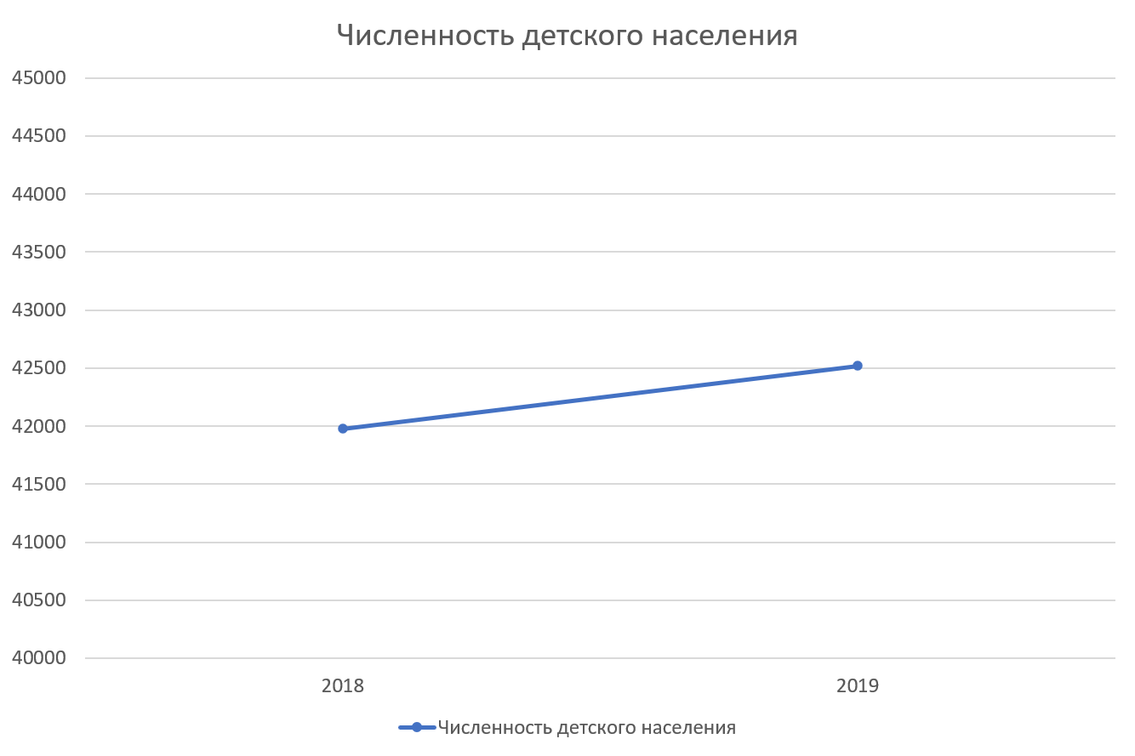
II Раздел. Основная часть.
2.1. Подраздел. Информация о координации деятельности органов и учреждений системы профилактики в указанной сфере.
Состав Комиссии по делам несовершеннолетних и защите их прав городского округа Щёлково утвержден Постановлением Главы городского округа Щёлково №3 от 21.01.2021( с изменениями от 15.09.2021 №72).
В 2021 году Комиссией по делам несовершеннолетних и защите их прав городского округа Щёлково подготовлено и проведено 39 заседаний, на которых были рассмотрены целевые вопросы, направленные на совершенствование деятельности по предупреждению безнадзорности, беспризорности, правонарушений и антиобщественных действий несовершеннолетних. По результатам рассмотрения вынесено 9 постановлений Комиссии, которыми предусмотрено 35 поручений органам системы профилактики безнадзорности и правонарушений несовершеннолетних.
На заседаниях рассмотрены 722 материала в отношении несовершеннолетних, законных представителей и иных лиц.
В 2021 году в Комиссию поступили 687 (АППГ - 644) материалов об административных правонарушениях из территориальных Отделов МУ МВД России «Щёлковское», ЛОВД на железнодорожном транспорте, УВД г.Москвы, УВД на Московском метрополитене и субъектов РФ.
Из них 120 (АППГ - 126) на несовершеннолетних, 492 (АППГ - 495) на родителей, 15 (АППГ - 4) на иных законных представителей (опекунов, попечителей, приемных родителей), 26 (АППГ - 19) на иных лиц.
Прекращено дел: по ст.24.5 КоАП РФ – 87 (АППГ - 76); по ст.2.9 КоАП РФ – 0 (АППГ - 1).
Комиссией вынесено постановлений о назначении административного наказания – 565 (АППГ - 549):
- вынесено постановлений о назначении административного
наказания несовершеннолетним - 108 (АППГ- 99);
- вынесено постановлений о назначении административного наказания родителям (иным законным представителям) - 457 (АППГ - 435);
За 2021 год вынесено 29 (АППГ - 74) постановлений о проведении индивидуальной профилактической работы (ИПР) с несовершеннолетними, с родителями (иными законными представителями) -197 (АППГ- 156).
В 2021 году вынесено 1 постановление о назначении административного наказания в отношении несовершеннолетних, употребляющих наркотические средства и психотропными вещества без назначения врача – 4 (АППГ – 1), несовершеннолетних употребляющих алкогольную продукции – 65 (АППГ – 59). На родителей (законных представителей) подростков, не достигших возраста привлечения к административной ответственности вынесено 32 (АППГ – 47) постановлений о назначении административного наказания.

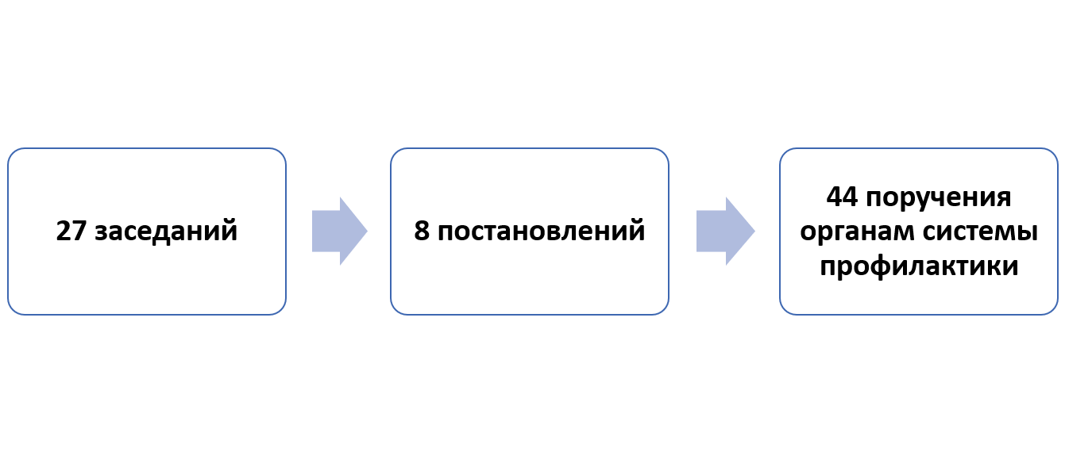
В 2021 году особое внимание уделялось вопросам безопасной жизнедеятельности подростков в городском округе Щелково. В Комиссии реализуется порядок представления специальных сообщений о фактах гибели, травмирования, самовольных уходах и иной обязательной информации в Московскую областную комиссию по делам несовершеннолетних и защите их прав по форме, утвержденной Постановлением Московской областной Комиссии №7 от 18.12.2017.
В Комиссии ежеквартально осуществляется анализ гибели и травматизма несовершеннолетних на территории городского округа Щёлково. Анализ гибели и травматизма показал незначительное уменьшение количества происшествий, в результате которых были травмированы несовершеннолетние.
Всего за 12 месяцев 2021 года на территории городского округа Щёлково в результате различных происшествий пострадало – 22 подростка, погиб – 1 несовершеннолетний (отравление угарным газом) (2020 год – 24 несовершеннолетних, погибло – 3, в результате ДТП – 1, суицида – 1, утопления – 1).
– ДТП – 14/погибло 0 (АППГ – 15/погибло – 1);
– «железнодорожной травмы» – 0/0(АПППГ – 0/0);
– «утопления» – 0/погибло 0, (АППГ – 1/1);
– «падения с высоты» – 2/ погибло 0 (оба случая падения с москитной сеткой) (АППГ –2 /0);
– «суицида» – 0/погибло 0 (АППГ – 2/погибло – 1);
– «пожара» – 0/погибло 0 (АППГ – 0/0);
– «отравления» – 5 /погибло 1 (АППГ – 1/0 – отравление лекарственными препаратами);
– угарным газом –2/ погибло 1,
– продуктами горения – 1/ погибло 0,
– отравления химическим веществом – 1/ погибло 0,
– отравления неустановленным веществом (токсическое воздействие мыла) –1/погибло 0.
– «тюбинг» – 0/0 (АППГ – 1/0);
– по иным причинам – 1/0, в следствие собственной неосторожности (АППГ – 2/0) в результате выполнения работ)
– по иным причинам – 1/0, в следствие собственной неосторожности (АППГ – 2/0) в результате выполнения работ);
– «бытовая травма, полученная вследствие ненадлежащего исполнения родительских обязанностей» – 0/ 0(АППГ – 0/0).
Субъектами системы профилактики безнадзорности и правонарушений несовершеннолетних уделяется внимание проведению разъяснительной работы с несовершеннолетними и их законными представителями по профилактике гибели и травматизма детей и подростков, сокращению случаев участия несовершеннолетних в чрезвычайных происшествиях.
По информации субъектов системы профилактики безнадзорности и правонарушений несовершеннолетних в течение 2021 года проводилась профилактическая работа.
В общеобразовательных учреждениях городского округа Щёлково велась работа по формированию навыков безопасного поведения обучающихся на улицах, дорогах, объектах повышенной опасности «железная дорога», по соблюдению техники безопасности в образовательных организациях (Беседы, лекции, инструктажи, конкурсы, выставка рисунков, просмотр фильмов и др.) проведены классные часы, беседы, лекции, конкурсы по темам: «Чтобы избежать Трагедии, соблюдайте Правила Дорожного Движения!», «Жизнь прекрасна – не потрать её напрасно!!», «Как избежать травматизма зимой», «Безопасное движение во время гололеда», "Безопасная горка", инструктажи -"Тонкий лед", "Сосульки", "Осторожно, гололед", "Петарды и фейерверки". В преддверии Зимних каникул: правила поведения и техника безопасности в зимний период", "Железная дорога опасна!", «Чтобы не случилось беды!», разновидности травматизма, Осторожно: лекарственные препараты! Осторожно: гололед! Правила поведения и безопасность детей во время школьных каникул, "Железная дорога опасна!" "Правила поведения на железной дороге", «Ребёнок – главный пассажир».
Велась работа с родителями по повышению уровня ответственности за жизнь и здоровье своих детей, о необходимости приобретения и размещения на одежде световозвращающих элементов, недопустимости оставления малолетних детей без присмотра, об ограничении свободного доступа к пожароопасным предметам, лекарственным препаратам проведены акции, профилактические лектории, беседы, родительские собрания. По профилактике буллинга, самовольных уходов и суицидального поведения несовершеннолетних:
В образовательных организациях по вопросам детско-родительских отношений, профилактике конфликтов в семье, причинах и условиях, способствующих подростковым суицидам и самовольным уходам проведены (родительские собрания, беседы, лектории, индивидуальные консультации) на темы: ««Профилактика жестокого обращения с детьми. Подростковый суицид», "Родительский контроль - с кем дружит мой ребенок?", «Детско-родительские отношения. Я и моя семья», «Стиль воспитания», "Воздействие семейных конфликтов на психологическое здоровье ребёнка», "Модели воспитания в современной семье", Конфликтные ситуации в детско-родительских отношениях", "Разрешение конфликтов без насилия" и др.
Комитетом по физической культуре, спорту и работе с молодёжью Администрации городского округа (далее – Комитет) и подведомственными учреждениями проведена следующая работа:
Для организации досуга, занятости несовершеннолетних в МБУ ГОЩ МСПЦ «Крылья» работают молодёжные объединения, такие как: Объединение волонтёров, древнерусская игра кила, авиамоделирование «Полёт», ВПО «Красные соколы» и объединение робототехники «Юный техник».
В МБУ ГОЩ по работе с молодёжью «КДЦ «Навигатор» организовано 22 кружка,
в том числе 17 – на бесплатной основе. Информация о работе кружков своевременно размещается в социальных сетях, а также на сайте Администрации городского округа Щёлково.
Сотрудниками отдела по работе с молодежью и специалистами молодежного центра «КДЦ» «Навигатор» непрерывно ведется работа по организации досуговой занятости подростков, состоящих на различных видах учёта. С октября 2021 года по январь 2022 года в работу клубных формирований молодёжного центра «Навигатор» было вовлечено13 подростков, состоящих на учёте в Комиссии по делам несовершеннолетних и защите их прав городского округа Щёлково.
В социальных сетях подведомственных учреждений Комитета дополнительно была размещена информация по профилактике гибели и травматизма детей подростов в результате дорожно-транспортных происшествий, о правилах поведения на водоемах, о соблюдении правил поведения на объектах повышенной опасности, а также информация о работе Единого телефона доверия. Публикации по данной тематике размещаются на постоянной основе.
В 2021 году на территории городского округа Щёлково было проведено 794 физкультурно-массовых и спортивных мероприятий различного уровня с общим числом участников 35390 человек.
Классными руководителями, социальными педагогами ГБПОУ МО «Щёлковский колледж» в зимнее время были проведены дополнительные мероприятия (родительские собрания, беседы, распространение буклетов) по профилактике транспортного травматизма. На родительских собраниях проводится разъяснительная работа с законными представителями несовершеннолетних, направленная на повышение уровня ответственности за жизнь и здоровье несовершеннолетних детей. Уделяется особое внимание правилам поведения в зимнее время, на необходимость размещения на одежде световозвращающих элементов. Охват обучающихся составил – 4016 чел.
На классных часах освещаются вопросы безопасности на дорогах, водоёмах, железнодорожных путях, в колледже и в свободное время.
25.11.2021 в головном структурном подразделении колледжа проведена встреча студентов 2 курса с начальником отдела по профилактике транспортного травматизма г. Москвы, охват составил – 416 человек.
На постоянной основе в социальных группах ГБПОУ МО «Щёлковский колледж» обновляется информация по профилактике гибели и травматизма несовершеннолетних. На информационных стендах колледжа размещены просветительские буклеты о правилах поведения на улице, дома и в общественных местах.
23.12.2021 в рамках всероссийской акции «Полицейский Дед Мороз» сотрудниками транспортной полиции ЛОП на железнодорожной станции Мытищи ЛУ МВД России на ст. Москва-Ярославская совместно с представителями КДН и ЗП городского округа Щёлково и инспекторским составом ОДН МУ МВД России «Щёлковское» на ст. Чкаловская проведено профилактическое мероприятие. В ходе проведённого мероприятия несовершеннолетним напомнили о правилах безопасности при нахождении на объектах железнодорожного транспорта, раздали памятки по безопасности и сладкие подарки с сувенирами.
На официальном сайте КДН и ЗП, размещены памятки: «Дети и пиротехника. Особая осторожность!», «Правила безопасности при катании с горок», «Правила безопасного катания на надувных санках (тюбингах)», в Instegram размещена информация по безопасному поведению на водных объектах «Внимание – тонкий лёд!»
Анализ ситуации по профилактике социального сиротства и семейного неблагополучия, жизнеустройства детей, лишенных родительского попечения, в 2021 году на территории городского округа показал. На 31.12.2021 года на учете в управлении опеки и попечительства по городским округам Лосино-Петровский, Фрязино, Щёлково Министерства социального развития Московской области состояли 1009 (1048) несовершеннолетних, имеющих правовой статус детей-сирот и детей, оставшихся без попечения родителей. Из них жителями городского округа Щёлково являются 571 ребенок.
Приоритетными формами устройства для детей-сирот и детей, оставшихся без попечения родителей, являются Семейные формы устройства.
В семьях опекунов и попечителей городского округа Щёлково проживают 204 ребенка, в семьях приемных родителей 168 детей, в семьях усыновителей – 180 детей.
В 2021 году Школу приемных родителей окончили 76 жителей городского округа Щёлково. Заключение о возможности быть опекунами и попечителями получили 50 человек, среди которых как семейные пары, так и одинокие граждане.
Аппаратом Комиссии ведется банк семей и несовершеннолетних, с которыми Комиссией проводится индивидуальная профилактическая работа, в 2021 году в рамках поручения Московской областной комиссии по делам несовершеннолетних и защите их прав проведена работа по оцифровке указанных банков.
В 2021 году продолжалась работа в рамках постановления Губернатора Московской области от 17.04.2015 №139-ПГ «Об утверждении Порядка осуществления деятельности по раннему выявлению случаев нарушения прав и законных интересов детей и оказанию помощи семьям в вопросах защиты прав и законных интересов детей».
В отчетном периоде проведено 50 обследований условий жизни и воспитания несовершеннолетних в семьях, оказана помощь родителям (законным представителям) в лечении от алкоголизма – 28, стационарно – 1, амбулаторно – 27.
Во взаимодействии с сотрудниками отдела Управления Федеральной службы исполнения наказаний проведены рейды по семьям, в которых мамы имеют отсрочку исполнения наказания до достижения ребенком 14-летнего возраста.
Приняты меры по социальной реабилитации родителей, законных представителей (всего в отчетном периоде), постановлены на учет в участковую социальную службу 113, оказано содействие в трудоустройстве – 34, иная помощь – 225.
В 2021 году муниципальной комиссией в защиту прав и законных интересов несовершеннолетних в суд направлены 2 иска о лишении родительских прав, по поручению Комиссии органы опеки и попечительства подготовили 3 исков о лишении родительских прав.
Системная работа с семьями проводилась специалистами ГКУСО МО «Щелковский СРЦ «Семья». В Щелковском СРЦ «Семья», в отделении помощи семье и детям (полустационарная форма обслуживания) и отделении участковой социальной службы (обслуживание на дому) проводились профилактические индивидуальные и групповые занятия, что позволяет работать с несовершеннолетними и их социальным окружением, улучшить социальную адаптацию, предупредить употребление веществ, оказывающих пагубное воздействие на их здоровье. Проводилась разъяснительная работа с родителями по профилактике компьютерной и интернет-зависимости, профилактике случаев выпадения детей из окон, даны рекомендации по организации безопасности детей в быту, на проезжей части, в транспортных средствах, в лесу, по профилактике здоровья ребенка в межсезонье, с целью обратить внимание родителей о возможных трагических последствиях в результате несоблюдения правил безопасности.
При координирующей роли Комиссии по делам несовершеннолетних и защите их прав городского округа Щёлково, совместно с органами и учреждениями системы профилактики безнадзорности и правонарушений несовершеннолетних, в течении года проведены профилактические и акции: мероприятия в рамках Единого дня безопасного поведения подростков в информационно-телекоммуникационной сети интернет и социальных сетях, оперативно-профилактическое мероприятие «Безнадзорные дети», «Подросток-Семья», «Подросток-Игла», комплексное оперативно-профилактическое мероприятие «Безопасное детство», ежеквартально в образовательных организациях проводилась межведомственная профилактическая акция «Здоровье – твое богатство», Единый день профилактики дорожно-транспортного травматизма «Детям Подмосковья – Безопасные дороги. В период 2021 года было проведено пять совместных рейдов с инспекторами ОВД ЛОП МВД России на ст. Мытищи по путям железнодорожного сообщения на территории городского округа Щёлково, с целью выявления несовершеннолетних, нарушающих правила проезда на железнодорожном транспорте и правила прохода железнодорожных путей. Данные рейды освещались на страничке
2.2. Подраздел. Информация о координации деятельности органов системы профилактики по предупреждению правонарушений и антиобщественных действий несовершеннолетних, выявлению, устранению причин и условий, им способствовавших.
Анализ состояния подростковой преступности на территории обслуживания МУ МВД России «Щёлковское» по итогам 2021 года говорит о незначительном снижении преступлений, совершенных несовершеннолетними или при их участии расследованных и направленных в суд в рассматриваемом периоде: с 27 до 25 преступлений (-7,4%), удельный вес подростковой преступности составил 1,6 % при среднеобластном показателе 1,5 %, из них: 16 преступлений – совершены в 2020 году, 9 – в 2021 году.
От общего числа преступлений, совершённых несовершеннолетними или при их участии преобладают преступления имущественного характера (в основном кражи из магазинов, мобильных телефонов и т.п.), что составляет 64 % (16 преступлений) от общего числа расследованных преступлений.
На 13,6 % (с 22 до 19) сократилось количество несовершеннолетних участников преступлений, них: 2 подростка не являлись жителями территории оперативного обслуживания МУ МВД « Щёлковское» (совершено 2 преступления по ст. 158 УК РФ), 3 участника преступлений установлены по достижению 18 летнего возраста (совершено 4 преступления).
По городскому округу Щёлково: 12 участников (-5, или 29,4%), из них: 1 не является жителем г.о. Щёлково (житель г.о. Раменское); 2 участника на момент совершения преступлений не учились, официально не были трудоустроены;
– учащихся школ – 6 участников, из них 1 не является учащимся образовательной организации городского округа Щёлково;
– учащихся колледжей – 4, из них: 3 – учащиеся ГБПОУ МО «Щёлковского колледжа»: (Головное отделение, СП №1, СП № 6,8), 1 – учащийся ККМТ.
От общего числа преступлений, совершённых несовершеннолетними или при их участии (расследованных и направленных в суд) – 8 (- 38,4 %) преступлений являются групповыми, в том числе 7 преступлений, совершены в составе «смешанной» группы (- 41,6 %). Выявлено и раскрыто 2 преступления, предусмотренных ст. 150 УК РФ. По 3 преступлениям (ст.186 УК РФ) вынесено постановление об отказе в возбуждении уголовного дела за отсутствием состава преступления, предусмотренного ст.150 УК РФ.В отношении несовершеннолетних преступлений в ночное время не регистрировалось.
За 12 месяцев 2021 года несовершеннолетними, не достигшими возраста привлечения к уголовной ответственности совершено 2 общественно опасных деяния, с целью принятия мер профилактического характера подростки направлены в ЦВСНП ГУ МВД России по г. Москвы, в соответствии с пп.4 п.2 ст. 22 ФЗ РФ № 120 – ФЗ (2020 – 0).
Одной из причин совершения подростками противоправных деяний или совершения таковых в отношении них, является недостаточный контроль за их поведением и времяпрепровождением со стороны законных представителей, утраченный авторитет родителей.
С целью активизации работы по выявлению несовершеннолетних правонарушителей, а также взрослых лиц, вовлекающих подростков в противоправную деятельность, родителей, допускающих жестокое обращение с детьми, наряду с ОПМ, МУ МВД России «Щёлковское» в период с апреля по декабрь 2021 года проведены рейдовые профилактические мероприятия, в том числе при участии субъектов системы профилактики безнадзорности и правонарушений несовершеннолетних.
На заседаниях Комиссии по итогам каждого квартала рассматривается вопрос о состоянии, структуре и динамике подростковой преступности и преступлений, совершённых в отношении несовершеннолетних на территории городского округа Щёлково.
По результатам, с учётом оперативной обстановки принимаются постановления Комиссии с поручениями для субъектов системы профилактики безнадзорности и правонарушений несовершеннолетних.
В целях предупреждения противоправных деяний несовершеннолетних , профилактики травматизма и гибели подростков в каникулярный период, оздоровления несовершеннолетних, в том числе, находящихся в трудной жизненной ситуации, на территории городского округа Щёлково организована и проведена летняя оздоровительная кампания. В сентябре 2021 Комиссией рассмотрен целевой вопрос «Об итогах летнего отдыха и занятости несовершеннолетних в городском округе Щёлково в период проведения летней оздоровительной кампании в 2021 году. Причины и условия, способствующие гибели и травматизму детей, преступлений и иных противоправных деяний в летний период».
В муниципальном загородном оздоровительном лагере «Юнармеец» отдохнул 1031 ребенок, из них 461 ребёнок, проживающий в семьях, находящихся в трудной жизненной ситуации (дети из неблагополучных, малообеспеченных семей, дети-сироты, дети, состоящие на внутришкольном учете, на учете в Отделе по делам несовершеннолетних Управления внутренних дел и Комиссии по делам несовершеннолетних и защите их прав), в том числе по бесплатным путевкам 50 детей. В период летних каникул работали 15 лагерей с дневным пребыванием на базе общеобразовательных учреждений. Муниципальным бюджетным учреждением по работе с молодежью «КДЦ «Навигатор» совместно с Щёлковским центром занятости населения в летний период временно трудоустроено 216 подростков, из них состоящих на различных видах учета 4 несовершеннолетних, 15 из многодетных семей, 9 из неполных семей.
С 01июня по 31 августа 2021 на территории городского округа проведено более 105 детских спортивных мероприятий.
2.3. Подраздел. Просветительская деятельность, взаимодействие с институтами гражданского общества.
В рамках проведения с 01 мая по 30 сентября 2021 года оперативно-профилактического мероприятия «Безопасное детство», осуществлялась системная просветительская работа с несовершеннолетними и их законными представителями.

В образовательных организациях городского округа Щёлково в преддверии летних каникул с законными представителями несовершеннолетних детей проведена разъяснительная работа о необходимости организации отдыха, занятости детей в летний период.
В 26 общеобразовательных учреждениях были проведены родительские собрания («Мы за безопасность наших детей», «Безопасность ребенка в быту», «Безопасность детей на каникулах», «Безопасные окна. Соблюдаем правила безопасности во время летних каникул» и т.д.), направленные на обеспечение безопасности несовершеннолетних детей в быту, ограничения доступа к пожароопасным предметам, лекарственным препаратам, установки средств безопасности на окнах в жилых помещениях многоквартирных домов (общее количество участников 13396 человек).
С апреля по май 2021 года в общеобразовательных организациях было проведено мероприятие по профилактике выпадения детей из окон «Безопасные окна». В рамках мероприятия с обучающимися были проведены классные часы, инструктажи, спортивные мероприятия, выставки и конкурсы рисунков (общее количество мероприятий 660).
В период проведения комплексного информационно-профилактического мероприятия «Внимание – дети!», в образовательных учреждениях проведены классные часы и родительские собрания с приглашением инспекторов ОГИБДД. В мероприятии приняли участие 13042 родителя и 20461 обучающихся.
Организованы и проведены дополнительные мероприятия, направленные на формирование законопослушного поведения несовершеннолетних, профилактику совершения правонарушений и преступлений.
В родительских собраниях приняли участие 21120 человек, в беседах, лекциях 15614 обучающихся. Проведено индивидуальных консультаций с родителями 138, с обучающимися 582.
Специалистами ГБУЗ МО «Московский областной клинический наркологический диспансер», филиал № 5 проведены профилактические мероприятия в лагерях с дневным пребыванием детей при МАОУ СОШ № 16 и МАОУ СОШ № 17 с УИОП для учащихся 1-4 классов, в которых приняли участие 168 чел.
В соответствии с письмом Комиссии по делам несовершеннолетних и защите их прав городского округа Щёлково Управлением потребительского рынка, сферы услуг и вопросов рекламы Администрации городского округа Щёлково была размещена социальная реклама на видеоэкране (пересечение ул. Талсинская, Пролетарский пр-т) по профилактике гибели и травматизма детей.
А также информационные материалы размещены на официальном сайте и в социальных сетях Администрации городского округа Щёлково.
13 мая 2021 года проведен совместный рейд с сотрудниками ОГИБДД МУ МВД России «Щёлковское» в парке культуры и отдыха, в ходе которого несовершеннолетним были разъяснены правила дородного движения, правила передвижения на самокатах и велосипедах вблизи проезжей части дороги.
03 июня 2021 года в автогородке Щёлковского городского парка культуры и отдыха совместно с сотрудниками ОГИБДД МУ МВД России «Щёлковское» проведено профилактическое занятие с несовершеннолетними по безопасности дорожного движения. Несовершеннолетним разъяснены дорожные знаки и правила поведения вблизи проезжей части автомобильной дороги.
В соответствие с планом мероприятий по проведению оперативно- профилактического мероприятия «Безопасное детство», утверждённого постановлением Комиссии по делам несовершеннолетних и защите их прав городского округа Щёлково от 28 апреля 2021 года №11, Комитетом по культуре и туризму Администрации городского округа Щёлково и подведомственными ему учреждениями проведено 110 мероприятий (тематические беседы, игровые программы, акции, викторины). Общее количество участников 4196 человек, целевая аудитория: дети в возрасте от 06 до 12 лет, а также родители (законные представители) несовершеннолетних.
Отделением психолого-педагогической помощи ГБУСО МО «Щёлковского комплексного центра социального обслуживания населения» были проведены групповые занятия в дошкольных образовательных учреждениях городского округа Щёлково по безопасному поведению детей в летний период. Всего проведено 16 занятий, в которых принял участие 471 ребёнок.
Психологами отделения психолого – педагогической помощи во время оказания консультативной помощи проведены индивидуальные беседы по вопросам безопасного поведения детей с 114 родителями и 120 несовершеннолетними.
Субъектами системы профилактики безнадзорности и правонарушений несовершеннолетних распространено 1620 экз. информационных буклетов среди законных представителей и несовершеннолетних.
Законодательство об ответственности несовершеннолетних за совершение противоправных деяний на постоянной основе разъясняется на заседаниях Комиссии при рассмотрении материалов и иной информации в отношении несовершеннолетних.
В рамках просветительской работы специалистами ГКУ СО МО Щёлковский СРЦ «Семья» было распространено 5303 буклета различной тематики.
В рамках реализации полномочий по вопросам координации деятельности органов и учреждений системы профилактики безнадзорности и правонарушений несовершеннолетних штатные сотрудники аппарата Комиссии выступали перед учащимися образовательных организаций, принимали участие в родительских собраниях.
На официальном сайте Администрации городского округа Щёлково размещена отдельная страница Комиссии, наполняемая просветительской информацией. Информация о деятельности субъектов системы профилактики освещается в средствах массовой информации, теле-коммуникационной сети интернет, социальных сетях. Субъектами системы профилактики безнадзорности и правонарушений несовершеннолетних распространено 1620 экземпляров информационных буклетов среди законных представителей и несовершеннолетних.
При проведении мероприятий по оказанию помощи несовершеннолетним и семьям с детьми, находящихся в социально опасном положении, Комиссия осуществляет взаимодействие с благотворительными организациями «Поможем вместе», Щёлковским районным отделением «Российский Красный Крест», Щёлковским отделением МОРО ВОО «Молодая Гвардия Единой России».
III. Раздел. Заключительная часть.
В 2021 году деятельность Комиссии, субъектов системы профилактики, осуществлялась с использованием новых, утвержденных законодательством, форм коммуникации посредством видеоконференцсвязи при проведении заседаний Комиссии, а также при организации и проведении индивидуальной профилактической работы с несовершеннолетними и семьями, находящимися в социально опасном положении.
Впервые в «Рейтинг – 45» муниципальных образований был введен показатель №34 «Безопасное детство», направленный на организацию работы с населением по профилактике гибели и травматизма несовершеннолетних, формированию ответственного родительства. По указанному показателю гордской округ Щёлково находится в «зеленой зоне». Ежеквартальный анализ гибели и травмирования несовершеннолетних на территории городского округа Щёлково позволяет увидеть результат проводимой работы. Незначительное снижение показателей гибели и травматизма в сравнении с 2020 годом, снижение количества преступлений, совершенных несовершеннолетними или при их участии, расследованных и направленных в суд по итогам 2021 года, отражает эффективность комплексной совместной работы субъектов системы профилактики при координации Комиссией.
Профилактика безнадзорности и правонарушений несовершеннолетних остается одним из приоритетных направлений деятельности Комиссии по делам несовершеннолетних и защите их прав городского округа Щёлково.

